Группа-111-Специальность «Техническое обслуживание и ремонт автомобильного транспорта»

ПРЕДМЕТ: «ИНЖЕНЕРНАЯ ГРАФИКА»

Фидоренко Е.А. [Fidorenko90@inbox.ru](mailto:Fidorenko90@inbox.ru)

Основная литература:

И.С.ВЫШНЕПОЛЬСКИЙ

«ТЕХНИЧЕСКОЕ ЧЕРЧЕНИЕ»4-Е ИЗДАНИЕ ,»АКАДЕМИЯ»

ЗАДАНИЕ НА ДОМ: Весь конспект в тетради.Чертёж.

**ТЕМА: Плоскости проекций**

Предметы, форма которых показана на рис. 110,-тонкая прямоугольная пластинка, треугольная призма, параллелепипед и часть цилиндра - могут иметь одинаковые проекции в виде прямоугольника. Форма этих предметов одной проекцией не выявляется. По одной проекции можно судить лишь о двух измерениях этих предметов.

*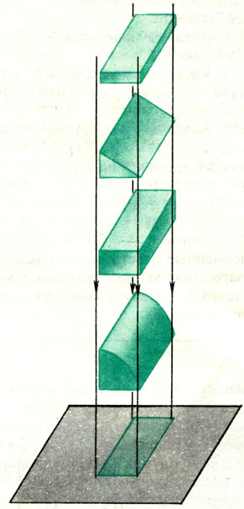  
Рис. 110. Проекция разных по форме предметов на одну плоскость*

Чтобы получить полное представление о форме и размерах предмета, его нужно спроецировать на две, три или большее число плоскостей. Для того чтобы процесс проецирования осуществлялся проще, плоскости проекций располагают взаимно перпендикулярно; три плоскости проекций образуют прямой трехгранный угол (рис. 111, а).

Каждой плоскости проекций дано название и обозначение. Вертикальная плоскость, расположенная перед нами, называется **фронтальной плоскостью проекций** и обозначается латинской буквой V (вэ). Под прямым углом к фронтальной плоскости располагается **горизонтальная плоскость проекций**, которая обозначается латинской буквой Н (аш).

Перпендикулярно к этим плоскостям располагается еще одна вертикальная плоскость, называемая профильной плоскостью проекций, которая обозначается буквой W (дубль вэ). При попарном пересечении плоскостей трехгранного угла образуются прямые линии - оси проекций х, у, z, исходящие из точки О.

Для того чтобы изображения, полученные на сторонах трехгранного угла, оказались в одной плоскости, две грани этого угла развертывают до совмещения их с третьей; горизонтальную плоскость поворачивают вокруг оси х вниз на 90°; профильную плоскость поворачивают вокруг оси z вправо на 90°. Эти плоскости совместятся с фронтальной, которая остается неподвижной; горизонтальная плоскость располагается под фронтальной, а профильная - справа от фронтальной (рис. 111, б). Ось у как бы распадается на две оси, из которых одна - у пойдет вдоль горизонтальной, а другая - у1 вдоль профильной плоскости проекций. Линии, ограничивающие плоскости проекций, обычно не проводят. Тогда совмещенные плоскости проекций изобразятся, как показано на рис. 111, в.

*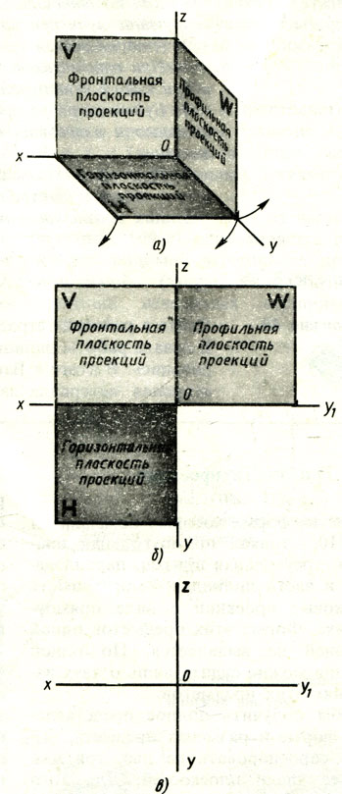  
Рис. 111. Плоскости проекций*